Додаток 5
до Методики оцінювання ефективності
наукової (науково-технічної) діяльності
наукових установ та закладів вищої освіти
в частині провадження такими закладами
наукової (науково-технічної) діяльності
за окремими науковими напрямами
під час проведення державної атестації
(пункт 1 розділу III)
Питомі показники
результативності (індикатори), за якими здійснюється розрахунок
класифікаційної оцінки за науковим напрямом
______________________________________________________________________________________
______________________________________________________________________________________
(повне найменування наукової установи / закладу вищої освіти)
за науковим напрямом __________________________________________________________________
Інди-катор | Назва та опис | Формула розрахунку індикатора | Ваговий коефіцієнт (K_{i})
1 | 2 | 3 | 4
Показники кадрового складу наукової установи / закладу вищої освіти за науковим напрямом
І₁ | Питомий показник кількості аспірантів, наукових працівників (далі - НП) та/або науково-педагогічних працівників (далі - НПП), яким присуджено науковий ступінь доктора філософії (кандидата наук) / освітньо-творчий ступінь доктора мистецтва, на 1 особу за науковим напрямом (НП + НПП + аспіранти денної форми навчання) | 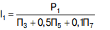 | 1
І₂ | Питомий показник докторантів, НП та/або НПП,  яким присуджено науковий ступінь доктора наук  на 1 особу (НПП + працівники НДП + докторанти) | 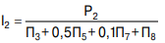 | 1
І₃ | Питомий показник кількості молодих вчених  з числа НП та НПП на 1 особу (НП + НПП + аспіранти денної форми навчання + докторанти) | 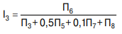 | 1
І₄* | Питомий показник кількості НП  (за основним місцем роботи в закладі вищої освіти на 1 особу (НП+НПП) | 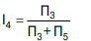 | 1
І₅ | Питомий показник гендерної рівності  (кількість жінок з числа НП та НПП на 1 особу  (НП + НПП + аспіранти денної форми навчання + докторанти) | 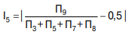 | 0,5
І₆ | Питомий показник докторів філософії (кандидатів наук) / докторів мистецтва та докторів наук на 1 особу (НП + НПП + докторанти) | 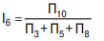 | 1
І₇ | Питомий показник кількості реалізованих експертних ролей НП та НПП на 1 особу (НП + НПП + докторанти) | 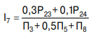 | 1
Показники фінансової діяльності наукової установи / закладу вищої освіти за науковим напрямом
І₈ | Питомий показник обсягів коштів на виконання наукових досліджень і розробок, отриманих за результатами міжнародного конкурсного відбору серед пріоритетних наукових програм на 1 особу (НП + НПП + аспіранти денної форми  навчання + докторанти), тис. грн | 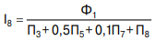 | 3
І₉ | Питомий показник обсягів коштів на виконання наукових досліджень і розробок, отриманих за результатами міжнародних конкурсних відборів (крім грантів (проєктів), врахованих у показнику Ф₁, а також гранти (проєкти) з науковою складовою) на 1 особу (НП + НПП + аспіранти денної форми навчання + докторанти), тис. грн | 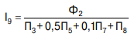 | 2
І₁₀ | Питомий показник обсягів коштів на виконання наукових досліджень і розробок, які за результатами загальнодержавних конкурсних відборів фінансуються із спеціального фонду бюджету на 1 особу (НП + НПП + аспіранти денної форми навчання + докторанти), тис. грн | 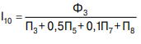 | 1
І₁₁ | Питомий показник обсягів коштів на виконання наукових (науково-технічних) робіт та послуг, які фінансуються іноземними замовниками на 1 особу (НП + НПП + аспіранти денної форми навчання + докторанти), тис. грн | 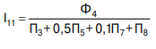 | 3
І₁₂ | Питомий показник обсягів коштів на виконання наукових (науково-технічних) робіт та послуг, які фінансуються українськими фізичними/юридичними особами на 1 особу (НП + НПП + аспіранти денної форми навчання + докторанти), тис. грн | 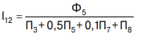 | 2
І₁₃ | Питомий показник балансової вартості придбаного та отриманого у власність наукового обладнання на 1 особу (НП + НПП + аспіранти денної форми навчання + докторанти), тис. грн | 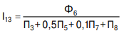 | 1
І₁₄* | Питомий показник обсягів коштів на розвиток наукової діяльності з позанаукових рахунків на 1 особу (НП + НПП + аспіранти денної форми навчання + докторанти), тис. грн | 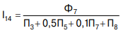 | 0,5
Публікаційна активність
І₁₅ | Питомий показник кількості монографій, які індексуються у Scopus та/або Web of Science (далі - WoS), на 1 особу (НП + НПП + аспіранти денної форми навчання + докторанти) | 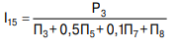 | 1,5
І₁₆ | Питомий показник кількості монографій, які опубліковані за кордоном мовами країн ОЕСР та/або ЄС, на 1 особу (НП + НПП + аспіранти денної форми навчання + докторанти) | 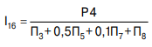 | 1,2
І₁₇ | Питомий показник кількості монографій, які опубліковані в Україні та інших монографій на 1 особу (НП + НПП + аспіранти денної форми навчання + докторанти) | 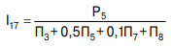 | 1
І₁₈ | Питомий показник кількості опублікованих розділів монографій, які індексуються у Scopus та/або WoS, на 1 особу (НП + НПП + аспіранти денної форми навчання + докторанти) | 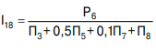 | 1
І₁₉ | Питомий показник кількості наукових статей, які індексуються у Scopus та/або WoS в наукових журналах з квартилями Q1, Q2, на 1 особу (НП + НПП + аспіранти денної форми навчання + докторанти) | 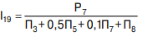 | 1,5
І₂₀ | Питомий показник кількості наукових статей, які індексуються у Scopus та/або WoS в наукових журналах з квартилями Q3, Q4, на 1 особу (НП + НПП + аспіранти денної форми навчання + докторанти) | 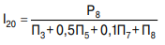 | 0,75
І₂₁ | Питомий показник кількості наукових статей, які індексуються у Scopus та/або WoS в наукових журналах з квартилями Q1–Q4 опубліковані у відкритому доступі, у загальній кількості наукових статей, які індексуються у Scopus та/або WoS в наукових журналах з квартилями Q1-Q4. | 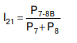 | 0,35
І₂₂ | Питомий показник кількості наукових статей, які опубліковані у фахових наукових виданнях України категорії Б та публікацій, які індексуються у Scopus та/або WoS (крім публікацій, які враховано у показниках Р7 та Р8), на 1 особу (НП + НПП + аспіранти денної форми навчання + докторанти) | 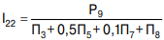 | 0,5
І₂₃ | Питомий показник кількості опублікованих препринтів на 1 особу (НП + НПП + аспіранти денної форми навчання + докторанти) | 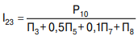 | 0,2
І₂₄ | Питомий показник кількості опублікованих словників, довідників, підручників, посібників, хрестоматій, каталогів та енциклопедій (авторських аркушів) на 1 особу (НП + НПП + аспіранти денної форми навчання + докторанти) | 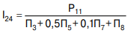 | 1
І₂₅ | Питомий показник кількості наукових видань (журналів), що включено до фахових наукових видань України категорії А, одночасним засновником та видавцем яких є наукова установа/заклад вищої освіти, та які індексувались у звітному році у наукометричних базах даних Scopus та/або WoS на 1 особу (НП + НПП + аспіранти денної форми навчання + докторанти) | 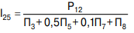 | 1
Інтелектуальна власність
І₂₆ | Питомий показник кількості отриманих патентів України на винаходи, сорти рослин на 1 особу (НП + НПП + аспіранти денної форми навчання + докторанти) | 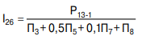 | 3
І₂₇ | Питомий показник кількості отриманих патентів України на корисні моделі на 1 особу (НП + НПП + аспіранти денної форми навчання + докторанти) | 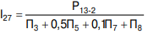 | 1
І₂₈ | Питомий показник кількості отриманих в Україні свідоцтв авторського права на комп’ютерні програми на 1 особу (НП + НПП + аспіранти денної форми навчання + докторанти) | 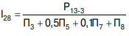 | 1
І₂₉ | Питомий показник кількості міжнародних патентів, які обліковуються міжнародними патентними базами, на 1 особу (НП + НПП + аспіранти денної форми навчання + докторанти) | 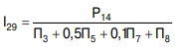 | 4
Конкурсне фінансування проектів
І₃₀ | Питомий показник кількості поданих і прийнятих до розгляду заявок на отримання міжнародних грантів на виконання наукових досліджень і розробок (конкурсні програми Горизонт 2020, Горизонт Європа, НАТО, УНТЦ, Євратом) на 1 особу (НП + НПП + аспіранти денної форми навчання + докторанти) | 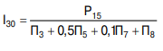 | 0,5
І₃₁ | Питомий показник кількості прийнятих до розгляду заявок на отримання міжнародних грантів на виконання наукових досліджень і розробок (конкурсні програми Горизонт 2020, Горизонт Європа, НАТО, УНТЦ, Євратом), у яких наукова установа/заклад вищої освіти є координатором (заявником) | 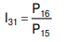 | 2
І₃₂ | Питомий показник кількості прийнятих до розгляду заявок на отримання міжнародних грантів на виконання наукових досліджень і розробок (конкурсні програми Горизонт 2020, Горизонт Європа, НАТО, УНТЦ, Євратом), які визначені переможцями та профінансовані | 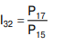 | 4
І₃₃ | Питомий показник кількості поданих та прийнятих до розгляду заявок на отримання загальнодержавного конкурсного фінансування проектів з виконання наукових досліджень і розробок (конкурси Національного фонду досліджень України, Міністерства освіти і науки України, Українського фонду стартапів, Українського культурного фонду), де наукова установа/заклад вищої освіти є координатором (заявником), на 1 особу (НП + НПП + аспіранти денної форми навчання + докторанти) | 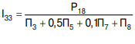 | 1
І₃₄ | Питомий показник кількості заявок, які визнані переможцями загальнодержавних конкурсних відборів, та отримали фінансування на виконання наукових досліджень і розробок | 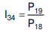 | 2
І₃₅ | Питомий показник кількості поданих та прийнятих до розгляду заявок на інші міжнародні грантові програми, які мають наукову складову, на 1 особу (НП + НПП + аспіранти денної форми навчання + докторанти) | 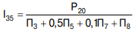 | 0,5
І₃₆ | Питомий показник кількості прийнятих до розгляду заявок на інші міжнародні грантові програми, які мають наукову складову у яких наукова установа/заклад вищої освіти є координатором | 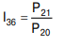 | 2
І₃₇ | Питомий показник кількості прийнятих до розгляду заявок на інші міжнародні грантові програми, які мають наукову складову, які визначені переможцями та профінансовані | 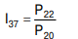 | 4

* Обчислення індикаторів І₄, та І₁₄ відбувається лише для закладів вищої освіти. У випадку проходження науковими установами та закладами вищої освіти одночасної державної атестації за відповідним науковим напрямом, їх оцінювання проводиться за виключенням індикаторів І₄ та І₁₄.

